**Источник когерентного ЭУФ-излучения, генерируемого мощными ультракороткими лазерными импульсами ИК диапазона.**

***Лобушкин Е.А.*, Румянцев Б.В.**

*Московский государственный университет имени М.В.Ломоносова,*

*физический факультет, Москва, Россия*

*E–mail: lobushkin.ea20@physics.msu.ru*

В настоящее время процесс генерации гармоник высокого порядка (ГГВП) представляет особый интерес, поскольку открывает дорогу к получению когерентного излучения в ЭУФ и рентгеновском диапазонах, требующегося для нужд фотолитографии, и лазерных импульсов аттосекундной длительности, позволяющих осуществлять время-разрешенную спектроскопию. Одной из основных проблем данного направления исследований является невысокая эффективность генерации гармоник (~10-9 для отдельно взятой гармоники высокочастотного плато [1]). Для её повышения в данной работе применялись предварительно компрессированные лазерные импульсы, позволяющие уменьшить количество генерируемой плазмы и снизить, соответственно, её деструктивное влияние.

Первая часть данной работы была посвящена сокращению длительности импульсов лазерной системы на кристалле Cr:Forsterite (длина волны 1.24 мкм, энергия импульса 3.5 мДж, длительность импульса 100 фс по уровню FWHM) с целью их дальнейшего применения для ГГВП в газовой струе. Компрессия осуществлялась с помощью нелинейно-оптического уширения спектра импульса в газовой среде (аргон, длина 1 м), основанного на эффекте фазовой самомодуляции (ФСМ) [3], и последующей компенсации приобретённого импульсом чирпа путём многократного отражения от диэлектрических чирпированных зеркал. Поскольку макроскопическая нелинейность газа зависит от давления, выбранный метод предоставляет возможность тонкого контроля уширения спектра с помощью изменения давления в кювете, наполненной газом. Это позволило достичь наибольшего сокращения длительности импульса на выходе с сохранением его спектральной ограниченности. Измерение фазы импульса осуществлялось с применением метода FROG [2].

В результате, были определены оптимальные экспериментальные параметры (энергия ~ 3 мДж, давление ~ 2.5 бара), при которых получены импульсы длительностью 35 фс по уровню FWHM (~9 циклов поля) c энергией 1,8 мДж (см. рис.1).

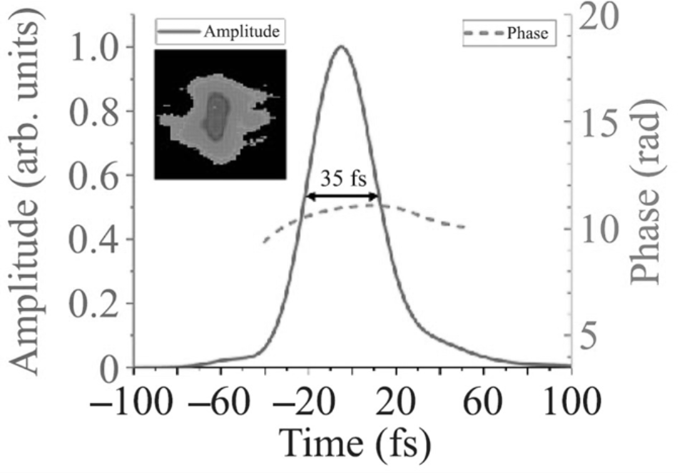

Рисунок 1. Интенсивность и фаза выходного импульса в зависимости от времени

Во второй части работы полученные импульсы были применены для ГГВП в струе аргона в вакуумной камере. Для анализа спектра получаемых гармоник использовалась рентгеновская камера. Исходное излучение блокировалось металлическим фильтром, пропускающим гармоники вплоть до 71.

Сильная ионизация аргона за счет высокой интенсивности генерирующего импульса (на уровне 1015 Вт/см2) ограничивает общее число фотонов в гармониках на уровне 5x108 фотонов/импульс, энергию на уровне 4,4 нДж и соответствующую эффективность преобразования на уровне 3x10-6, что наблюдалось в первом порядке дифракции.

Так же был измерен спектр гармоник (с 43 по 71), зарегистрированных при давлении газа в струе 210 миллибар. Для гармоник, начиная с 53 было зафиксировано линейное падение интенсивности, что, вероятно, может быть объяснено изменением спектра пропускания используемого фильтра, связанным с его окислением.

К основным результатам исследования относятся создание схемы компрессии фемтосекундных импульсов лазерной системы на кристалле Cr:Forsterite, получение импульсов с энергией 1,8 мДж и длительностью 35 фс и измерение спектра генерируемых гармоник. В рамках дальнейшего развития работы предполагается повысить энергию генерируемых гармоник. Для этого планируется перейти к двухцветному воздействию в схеме ГГВП, что позволит повысить эффективность процесса и получить четные гармоники [4]. Помимо этого, возможно увеличение длины газовой среды и использование менее острой фокусировки в схеме компрессии импульсов, что позволит уменьшить влияние плазмы и повысить как энергию входных импульсов, так и энергетический выход системы целиком.

Работа поддержана грантом РНФ #20-19-00148. Оборудование, использование при работе приобретено при поддержке Программы Развития Московского Государственного Университета и Национального Проекта “Наука и Университеты”. Румянцев Б.В. и является стипендиатом фонда развития теоретической физики и математики “БАЗИС”.

[1] Б. В. Румянцев, А. В. Пушкин, Ф. В. Потёмкин, “Генерация гармоник высокого порядка вблизи низкочастотного края плато при нелинейном распространении фемтосекундного лазерного излучения ближнего ИК диапазона с длиной волны 1.24 мкм в плотной струе аргона”, Письма в ЖЭТФ, 118:4 (2023), 270–279

[2] R. Trebino, Frequency-Resolved Optical Gating: The Measurement of Ultrashort Laser Pulses. Boston, MA: Springer US, 2000.

[3] E. Migal, A. Pushkin, N. Minaev, B. Bravy, and F. Potemkin, ‘Control of spectral shift, broadening, and pulse compression during mid-IR self-guiding in high-pressure gases and their mixtures’, Opt. Lett., vol. 47, no. 4, p. 985, Feb. 2022.

[4]  В. Т. Платоненко, В. В. Стрелков, “Генерация гармоник высокого порядка в поле интенсивного лазерного излучения”, Квантовая электроника, 25:7 (1998), 582–600 [Quantum Electron., 28:7 (1998), 564–583]